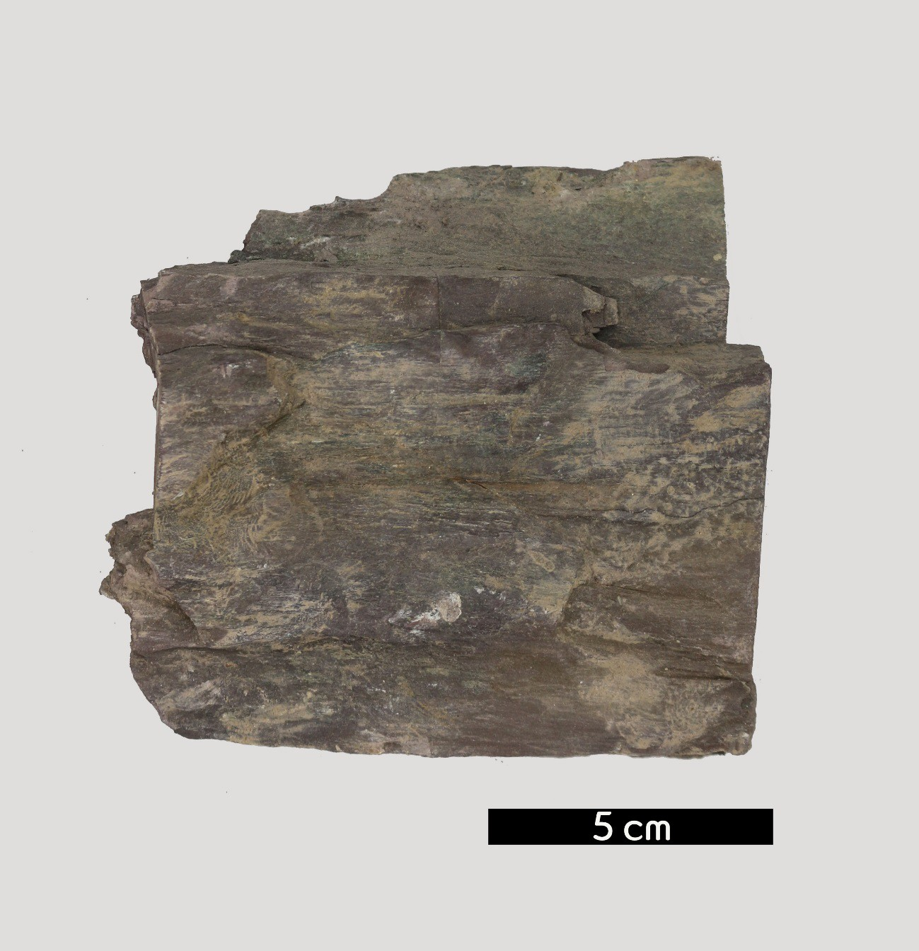
분류 : 퇴적암
- 암석이름 : 이암(Mudstone)
- 주요광물 : 점토광물
- 보유기관 : 강원대학교 과학교육학부
- 산지 : 산지 미상
- 특징
  - 주로 점토로 이루어진 세립질의 퇴적암으로 점토암, 실트 암, 아질라이트, 셰일의 총칭이다.
  - 실트가 점토보다 많은 경우는 실트암, 점토가 실트보다 많 은 경우는 점토암이라 한다.
  - 박리(fissility)가 보이면 셰일, 그렇지 않으면 이암
(mudstone)이라 부른다.

